0435-0441
1 crond服务管理和访问控制
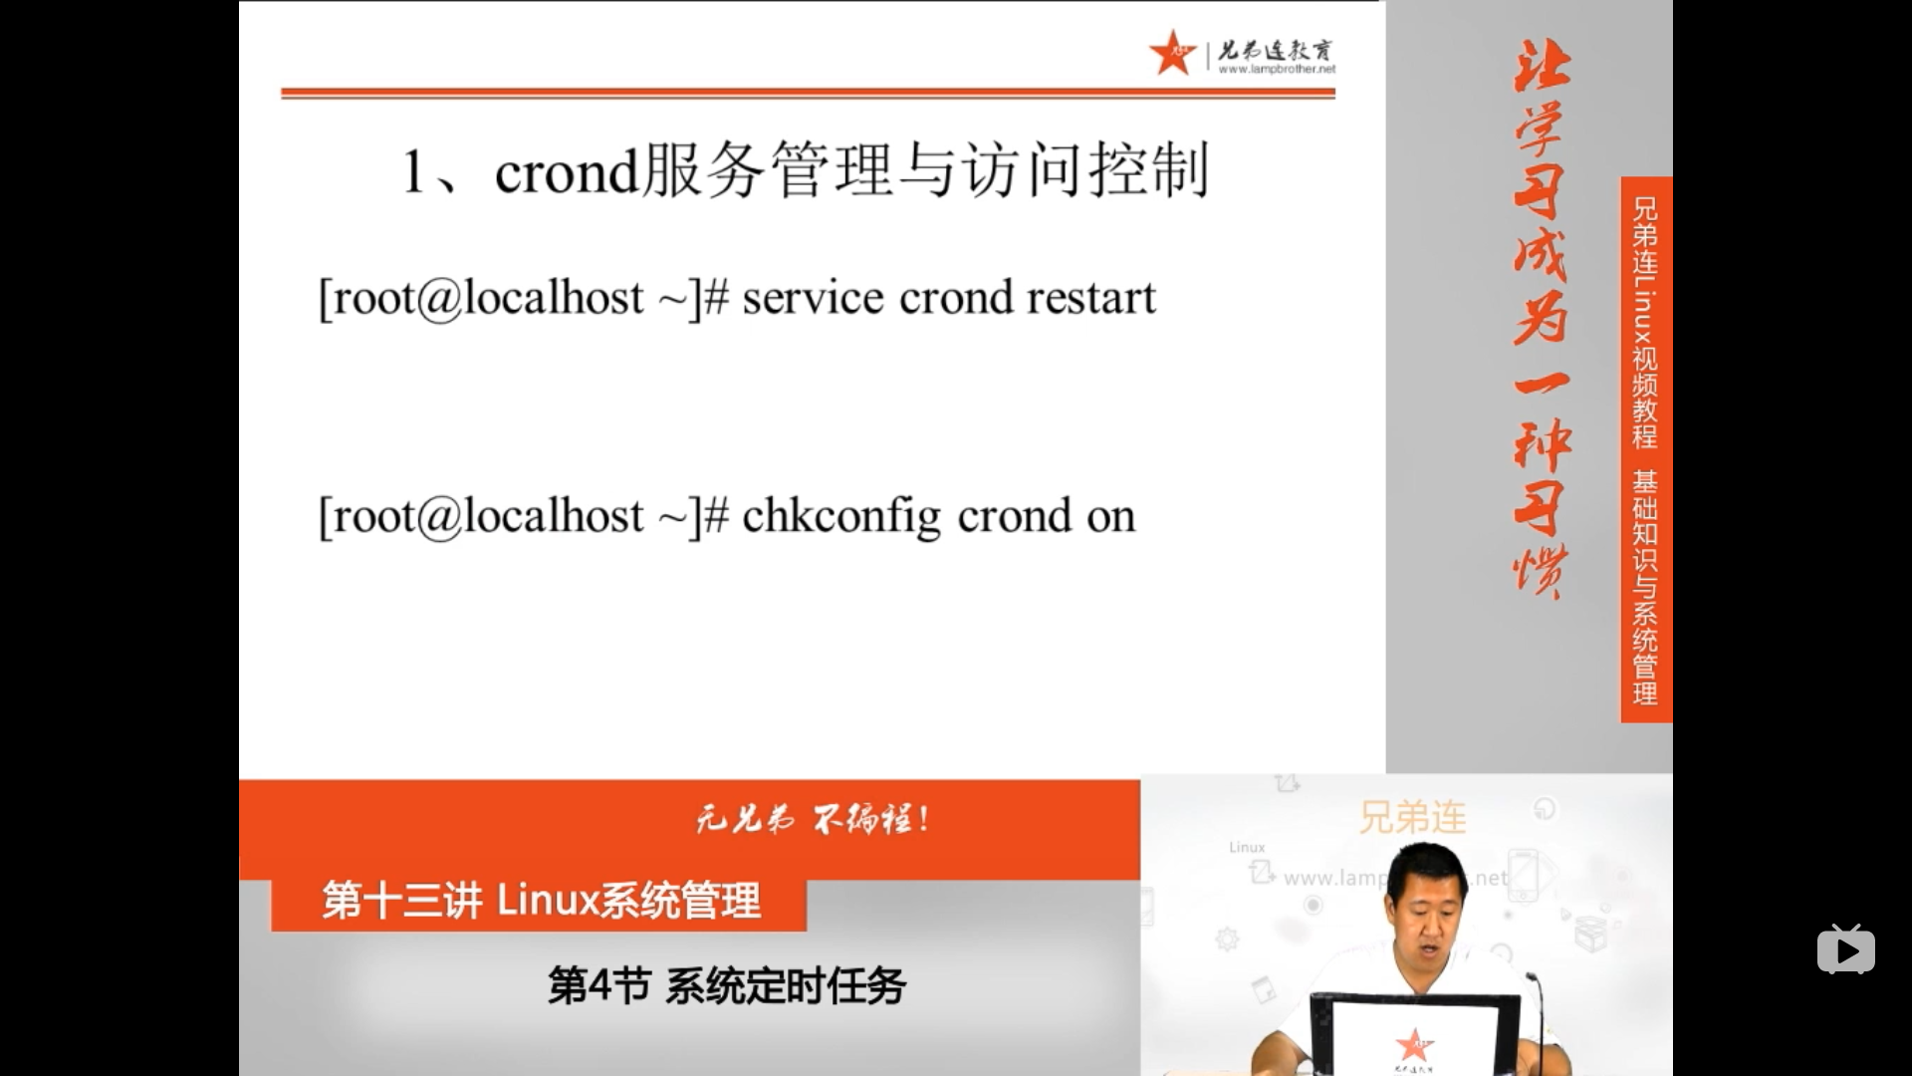
默认开机自启
service crond restart
systemctl resrart crond
systemctl start crond
systemctl stop crond
systemctl is-active crond
chkconfig crond on 没法用

2 用户的crontab设置
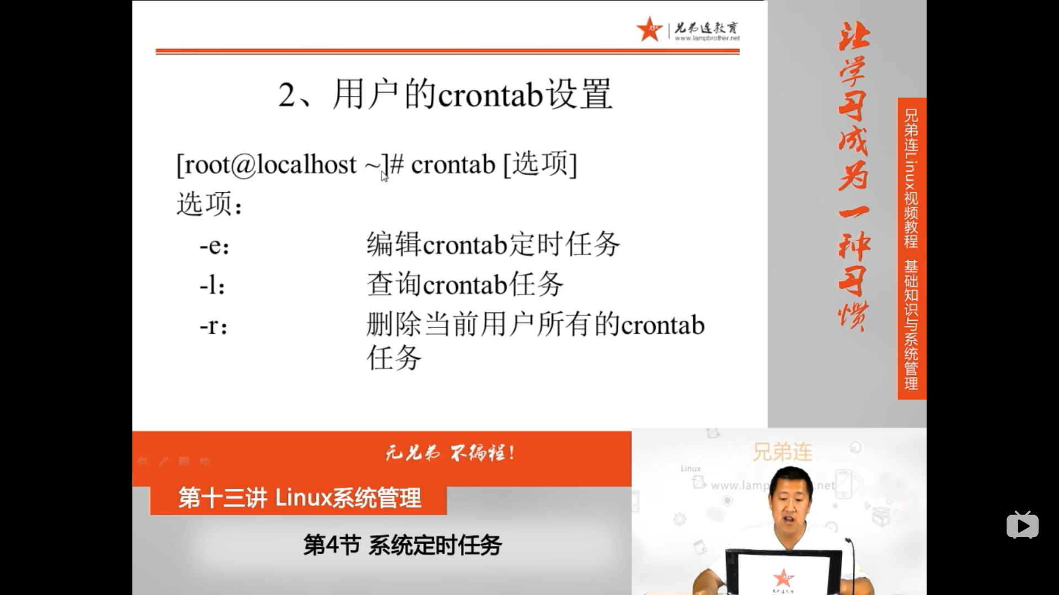
crontab [选项]
-e 编辑crontab定时任务 edit
-l 查询crontab任务
-r 删除当前用户的所有crontab任务
删除一个任务直接删除一行就可以
3 crontab -e
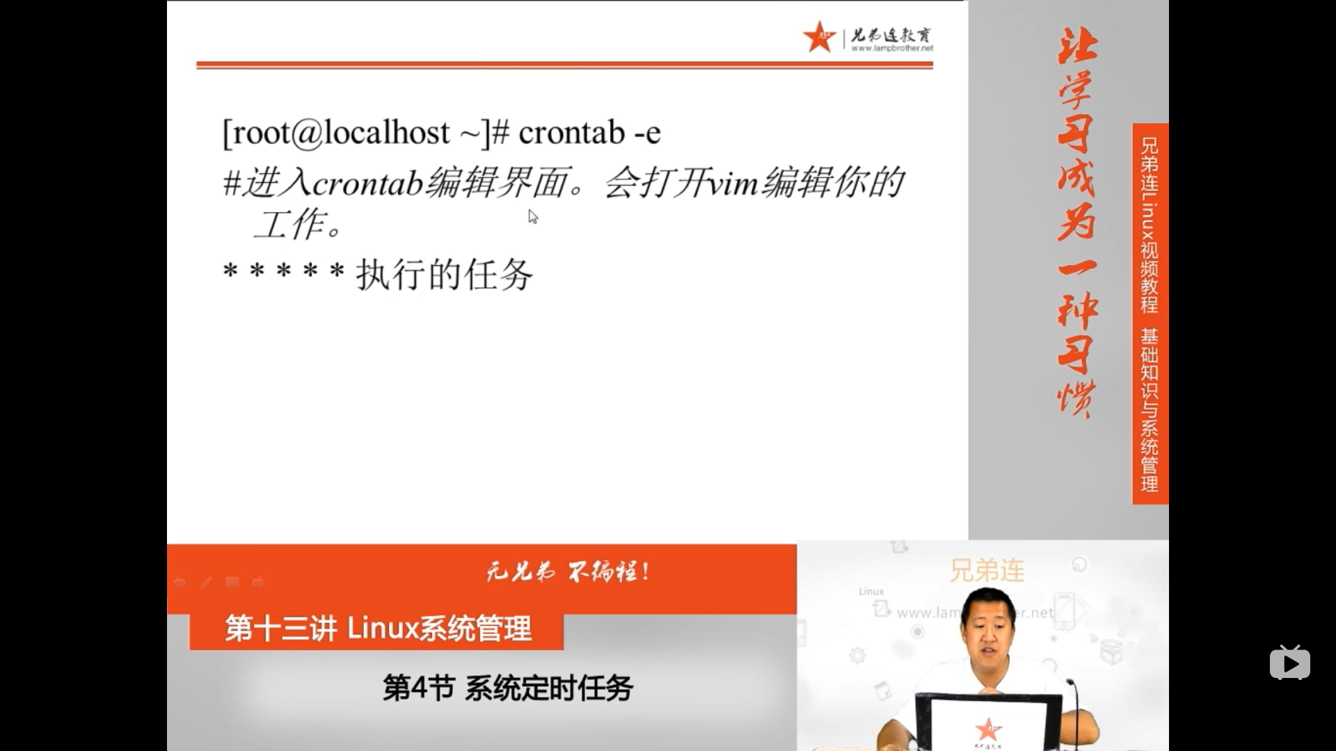
* * * * * 执行的任务 新任务另起一行就行
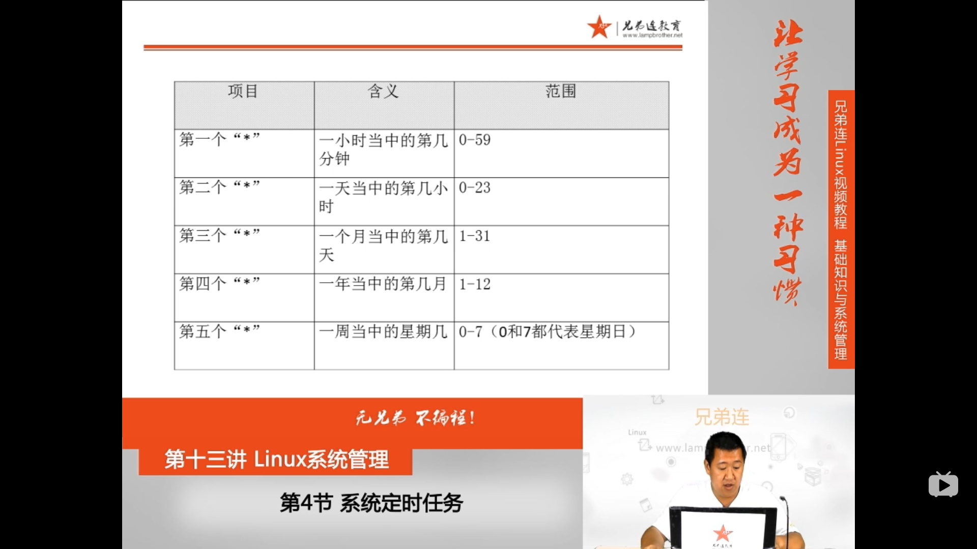
第一个 * 第几分钟 0-59
第二个 * 第几小时 0-23
第三个 * 一个月第几天 1-31
第四个 * 第几个月 1-12
第五个 * 一周星期几 0-7 0和7都代表星期日
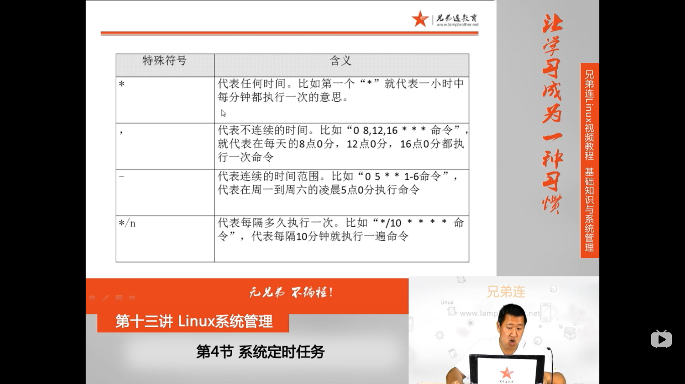
* 代表任何时间
‘ 代表不连续时间 0 8,12 * * * 8点或12点执行
- 连续时间范围 0 5 * *1-6 周一到周六每天5点执行
*/n 每个多久执行一次 */10 * * * * 每隔10分钟执行一次
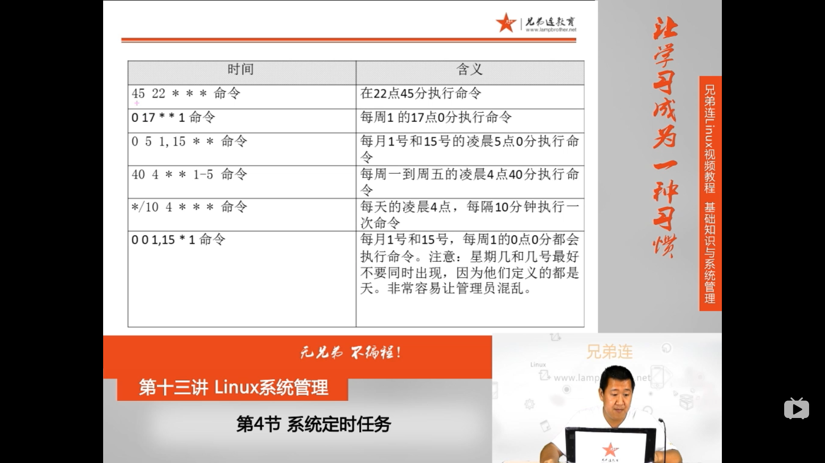
45 22 * * * 命令 在22点45分执行命令
0 17 * * 1 命令 在每周一17点执行命令
0 5 1,15 * * 命令 每月1号和15号5点执行
40 4 * * 1-5 命令 周一到周五4点40执行命令
*/10 4 * * * 命令 每天凌晨4点，每隔10分钟执行一次
0 0 1,15 * 1 命令 每月1号和15号和每周一0点会执行。
注意：星期和日期最好不要同时出现
0 5 * * * 代表5点执行一次
* 5 * * * 代表5点执行连续60次
10 * * * * 每个小时第10分执行
4 crontab -e举例
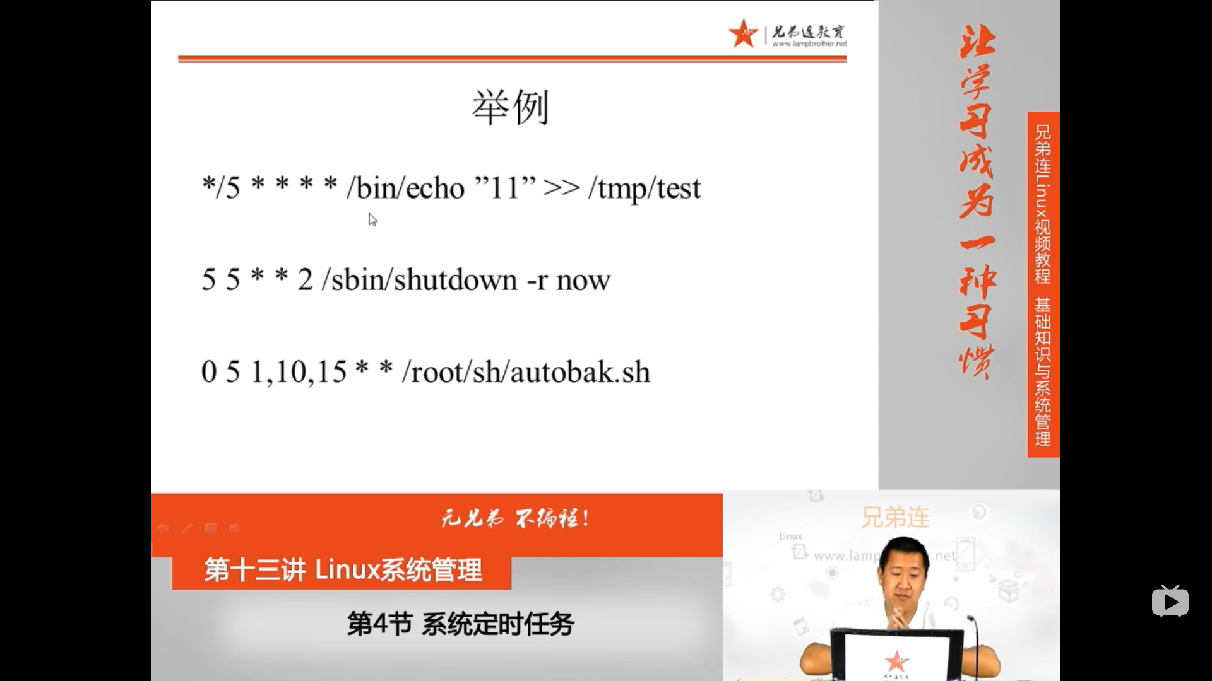
*/1 * * * * echo “11” >> /disk1/test
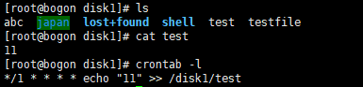
5 5 * * 2 /sbin/shutdown -r now
% 要使用 \% 转义符 因为 %在crontab -a 中有含义
crontab -r
